Les quatre parties sont indépendantes et seront rédigées sur des copies différentes. La présentation sera prise en compte

- Déviation par un prisme.
Soit un prisme en verre de section principale un triangle (ABC) isocèle rectangle en A plongé dans l'air. Le verre est d'indice n=et AB=L

A

I

B C
Un rayon parallèle à BC arrive en I sur AB.
- Quel est l’angle en B.
- Tracer dans les différents cas possibles (selon la position de I) le trajet du rayon, on envisagera au plus une réflexion. On calculera tous les angles. On justifiera chaque fois s’il y a ou non réflexion totale. Dans chaque cas indiquer la valeur de la déviation du rayon entre l'entrée et la sortie du prisme.

- Déterminer en fonction de L la position limite de I pour qu'il y ait une réflexion sur AC.

- Télémètre à miroirs.

Un expérimentateur désire mesurer à quelle distance se trouve un point lumineux A.

On notera P la pupille de l’œil (considérée comme ponctuelle).
L’appareil est constitué de deux miroirs plans M₁ et M₂ parallèles entre eux et faisant un angle de π/4 avec la direction PA. O est le milieu de M₁ et B le milieu de M₂.
On posera b=OB et a=PO.

M₂ est un miroir semi réfléchissant, c’est-à-dire qu’il réfléchit 50% de la lumière et qu’il transmet sans déviation les 50% restant, et ceci dans les deux sens. M₁ est un miroir normal qui réfléchit toute la lumière.
Le dispositif est représenté sur l’annexe 1, le but est donc de déterminer la distance PA.

- Sur l’Annexe 1, qui sera rendue avec votre copie, placer l’image A₁ de A par M₁
puis l’image A₂ de A₁ par M₂. Il doit clairement apparaitre comment ils ont été obtenus.
A₁ et A₂ sont-ils réels ou virtuels ?
Que voit l’œil regardant vers O, placé en P ?
- Pour mesurer la position de A, l’expérimentateur fait légèrement tourner le miroir
M₁, M₂ reste immobile. La situation est représentée sur l’Annexe 2 (rendue aussi avec la copie). Il fait tourner M₁ autour de B d’un angle α par rapport à la position précédente de façon à amener le point A₂ sur l’axe PO.

Placer sur l’Annexe 2, les points A₂ et A₁ ainsi que les rayons utiles pour comprendre le dispositif.

À partir de ce schéma déterminer :
- L’angle entre le miroir M₁ et OB en fonction de α
- En déduire $\hat{0BA}$ en fonction de α.
- Puis l’expression de 0A en fonction de b et α.

A.N. : b=60,00 cm, a=40,00cm.
L’expérimentateur mesure α=13,28°
Calculer PA.

III. On envisage le circuit suivant :

K
Initialement K ouvert et C₁ porte la charge Q₁ et C₂ porte la charge Q₂
A t= 0s on ferme K.
- Déterminer le régime permanent.
- Déterminer i(t) et tracer i(t).
q₁(t) q₂(t) i(t)

C₁ C₂

R

IV. Questions de TP : Rendre cette page avec votre copie.

- Expliquer la méthode de la tension moitié.

- Expliquer dans quel cas il faut utiliser la méthode courte dérivation(Aval) et la méthode longue dérivation(Amont) pour mesurer une résistance.

- Expliquer les valeurs numériques qui apparaissent au bas de l’enregistrement et justifier les en utilisant la courbe.
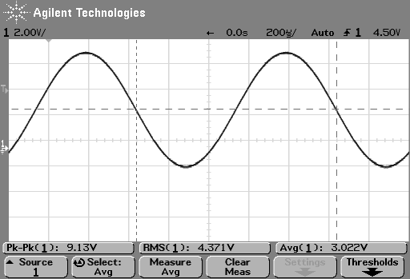

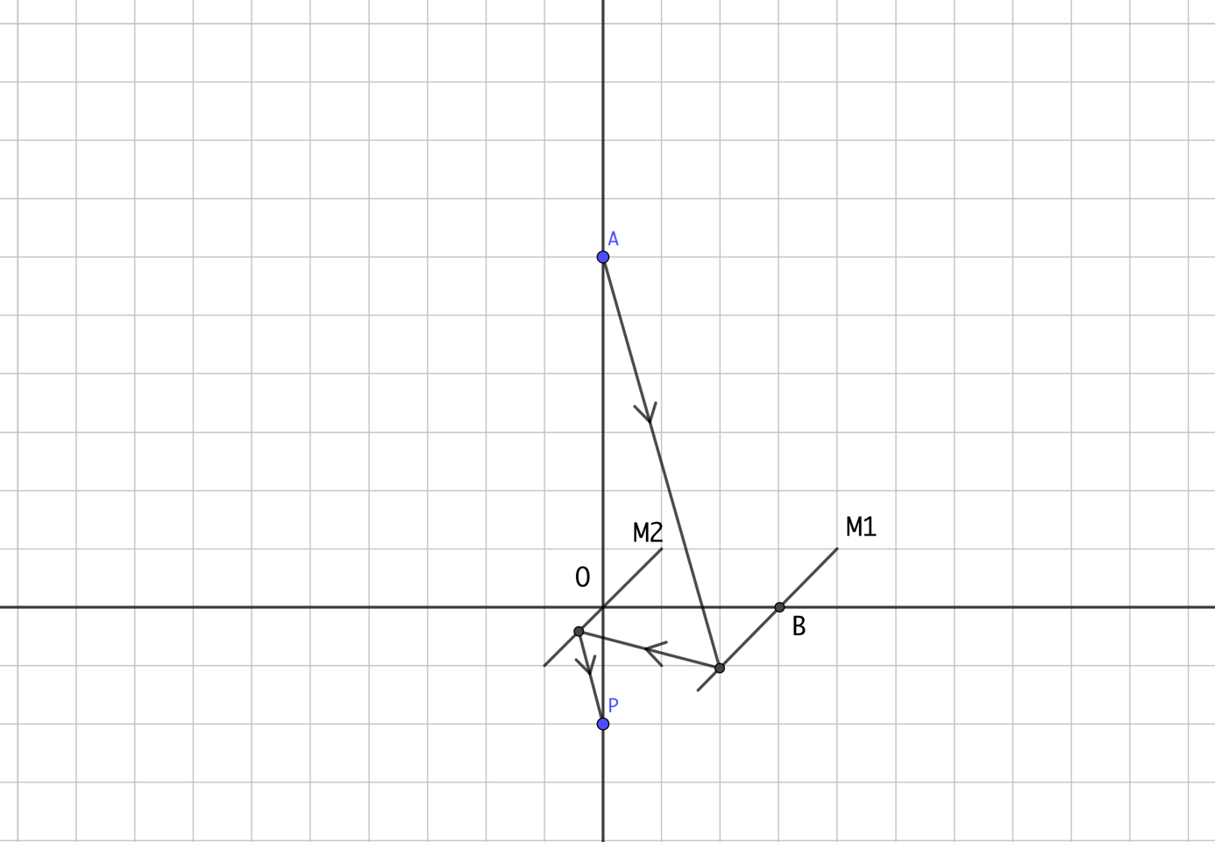

Annexe 1.

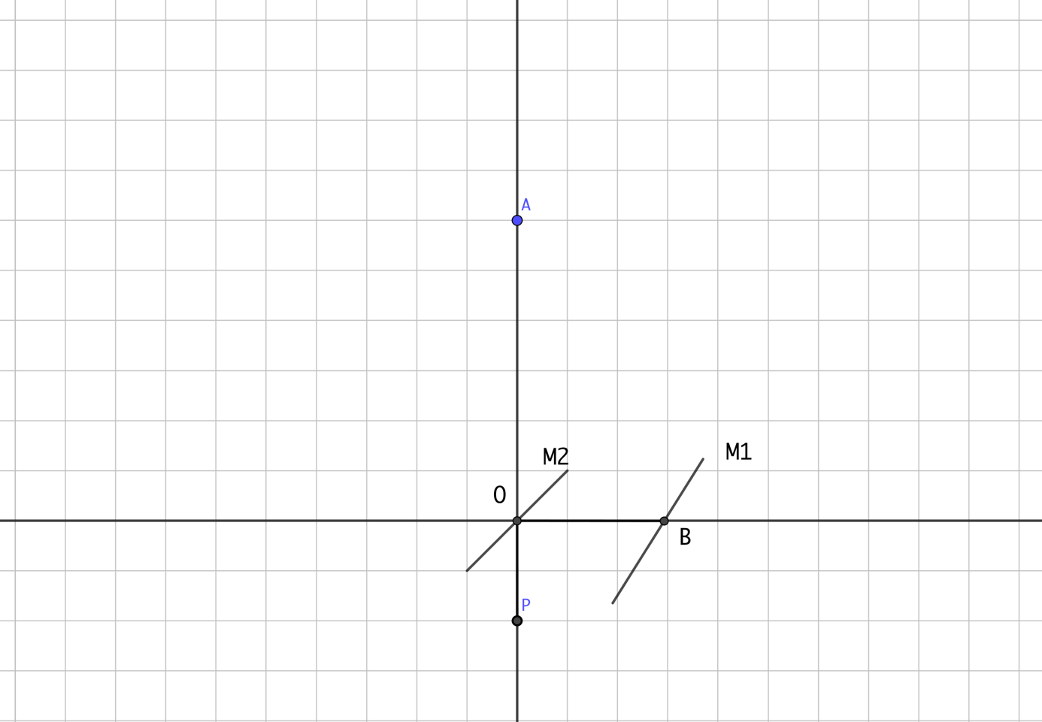

Annexe 2.

